选 购 文 件

选购项目名称：重庆市九龙坡区九龙新城谢家湾学校
学生校服选购项目

选购单位：重庆市九龙坡区九龙新城谢家湾学校

二○二五年十二月

目 录

第一篇 选购邀请书 - 4 -
一、选购项目内容 - 4 -
二、供货企业资格条件 - 5 -
三、获取选购文件 - 6 -
四、响应文件递交、开标有关说明 - 7 -
五、响应保证金 - 7 -
六、其他有关规定 - 7 -
七、联系方式 - 8 -
第二篇 项目技术要求 - 9 -
一、基本概况介绍 - 9 -
二、选购项目技术要求 - 9 -
三、质量标准 - 16 -
四、样品要求 - 19 -
第三篇 项目商务要求 - 22 -
一、项目交货时间、交货地点及验收标准及验收方式 - 22 -
二、报价要求 - 24 -
三、质量保证及售后服务 - 24 -
四、付款方式 - 25 -
五、质量要求 - 25 -
六、知识产权 - 25 -
七、其他 - 26 -
第四篇 评审程序及方法、评审标准、无效响应和选购终止 - 27 -
一、评审程序及方法、评审标准 - 27 -
二、评审流程 - 30 -
三、无效响应条款 - 31 -
四、选购终止 - 33 -
第五篇 供货企业须知 - 34 -
一、供货企业 - 34 -
二、选购费用 - 34 -
三、选购文件 - 34 -
四、选购要求 - 35 -
五、开标 - 37 -
六、评审 - 37 -
七、成交供货企业的确认和变更 - 37 -
八、成交通知 - 38 -
九、关于询问、质疑和投诉 - 38 -
十、签订合同 - 40 -
第六篇 格式合同（样本） - 42 -
第七篇 响应文件格式 - 49 -
一、经济部分 - 52 -
二、服务部分 - 54 -
三、商务部分 - 59 -
四、其他 - 60 -
五、资格条件 - 61 -
附件1 - 68 -

第一篇 选购邀请书

重庆市九龙坡区九龙新城谢家湾学校就重庆市九龙坡区九龙新城谢家湾学校学生校服选购项目开展选购活动，诚邀具备资格的意向供货企业参与响应。本次选购旨在为学生遴选质优价宜且符合国家标准的校服，具体选购内容及要求详见后续文件。

一、选购项目内容
序号 | 套系 | 名称 | 单位 | 最高单价限价（元） | 成交供应商（名）
1 | 夏装 | 短袖T恤（男女同款）  ） | 件 | 65.00 | 1
2 | 夏装 | 短袖衬衣（男款、女款） | 件 | 67.00 | 1
3 | 夏装 | 短裤（男款） | 件 | 70.00 | 1
4 | 夏装 | 西裙（女款） | 件 | 75.00 | 1
5 | 春秋装 | 长袖衬衫（男款、女款） | 件 | 73.00 | 1
6 | 春秋装 | 西裤（男款） | 件 | 80.00 | 1
7 | 春秋装 | 针织背心（男款、女款） | 件 | 88.00 | 1
8 | 春秋装 | 运动上衣（男款、女款） | 件 | 108.00 | 1
9 | 春秋装 | 运动裤（男款、女款） | 件 | 85.00 | 1
10 | 冬装 | 针织衫（男款、女款） | 件 | 108.00 | 1
11 | 冬装 | 冬裙（女款） | 件 | 95.00 | 1
12 | 冬装 | 冬西裤（男款） | 件 | 120.00 | 1
13 | 冬装 | 冲锋衣含羽绒服内胆  （冲锋衣外衣通用，羽绒服内胆分为男款、女款） | 套 | 340.00 | 1
选购资金性质：家长自有资金。

二、供货企业资格条件

（一）基本资格条件
满足《中华人民共和国政府采购法》第二十二条规定。
1.具有独立承担民事责任的能力：（1）提供具有服装制造有效的工商营业执照（副本）复印件加盖供货企业公章（经营范围应包含“服装制造”“服装销售”等相关内容）；（2）如代理商参与响应，需提供生产厂家出具的响应授权书并加盖生产厂家的公章；（3）企业法定代表人身份证原件及复印件（如法定代表人委托他人参与响应的，须提供法定代表人授权委托书，授权代理人身份证原件备查）。
2.具有良好的商业信誉和健全的财务会计制度：提供近1年度财务状况报告（或银行出具的资信证明）扫描件；
3.具有履行合同所必需的设备和专业技术能力：承诺具备满足本项目需求的设备，专业技术能力及专业技术人员资质证明扫描件（供应商自行承诺具有与本招标项目相适应的商品生产基地、经营能力，包括供应能力、售后服务能力、配送能力等与项目相关供货服务，承诺函格式自拟）；
4.有依法缴纳税收和社会保障资金的良好记录：提供近3个月缴纳税收和社保的缴费凭证扫描件；
5.参加政府采购活动前3年内，在经营活动中没有重大违法记录；
6.法律、行政法规规定的其他条件。

（二）特定资格条件
1.具有与本招标项目相适应的商品生产基地、经营能力（包括供应能力、售后服务能力等）；
2.2023年1月1日起（以合同签订时间为准）至投标截止之日止，完成过至少一个校服的供应经验（提供合同复印件加盖供货企业公章）。

三、获取选购文件

（一）选购公告期限
自选购公告发布之日（2025年12月16日）起23个日历日。

（二）选购文件获取时间
2025年12月16日至2025年12月23日 工作时间17:30。

（三）选购文件获取方式
1.凡有意参加选购的供货企业，请在“行采家”平台网上（https://www.gec123.com）下载本项目选购文件以及澄清等开标前公布的所有项目资料，无论供货企业下载与否，均视为已知晓选购实质性要求内容。
2.在选购文件获取时间内，供货企业将《选购文件下载登记表》（附件1）加盖供货企业公章并扫描后发送至邮箱1849400383@qq.com。
只有在公告和选购文件获取时间内下载了选购文件并发送了《选购文件下载登记表》的供货企业，其响应文件才被接收。

四、响应文件递交、开标有关说明

（一）响应文件及样品递交时间
2026年1月17日 上午9:30-10:00。

（二）响应文件、样品递交及开标地点
重庆市九龙坡区九龙新城谢家湾学校（重庆市九龙坡区西彭镇新城东路69号）。

（三）开标开始时间
2026年1月17日 上午10:00。

五、响应保证金
无。

六、其他有关规定
（一）单位负责人为同一人或者存在直接控股、管理关系的不同供货企业，不得参加同一合同项（包）下的选购活动，否则均为无效响应。
（二）为选购项目提供整体设计、规范编制或者项目管理、监理、检测等服务的供货企业，不得再参加该选购项目的其他选购活动。
（三）本项目的澄清文件（如果有）一律在行采家上发布，请各供货企业注意下载；无论供货企业下载或领取与否，均视同供货企业已知晓本项目澄清文件（如果有）的内容。
（四）超过响应文件截止时间递交的响应文件，恕不接收。
（五）无论选购结果如何，供货企业参与本项目的所有费用均自行承担。
（六）本项目不接受联合体参与。
（七）本项目不接受合同分包。
（八）按照《财政部关于在政府采购活动中查询及使用信用记录有关问题的通知》财库〔2016〕125号，供货企业列入失信被执行人、重大税收违法案件当事人名单、政府采购严重违法失信行为记录名单及其他不符合《中华人民共和国政府采购法》第二十二条规定条件的供货企业，将拒绝其参与政府采购活动。

七、联系方式
选购人：重庆市九龙坡区九龙新城谢家湾学校
联系人：游老师
电 话：15023746897
地 址：重庆市九龙坡区西彭镇新城东路69号
- 项目技术要求
以下技术条款为符合性审查内容，响应文件若不满足按无效响应处理

一、基本概况介绍
为进一步推动校园文化建设，展现学生良好的精神风貌，本着公开、公平、公正的原则，根据《重庆市九龙坡区九龙新城谢家湾学校校服管理办法》及《重庆市九龙坡区九龙新城谢家湾学校学生校服选购工作方案》，现对重庆市九龙坡区九龙新城谢家湾学校校服采购进行招标（新生校服约360套）。

二、选购项目技术要求
序号 | 套系 | 品类 | 参考图  （图片样式仅为参考，可不在偏离表中响应） | 面料参数
1 | 夏装 | 短袖T恤 | 男女同款  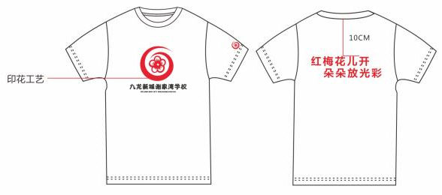  特别说明：“九龙新城谢家湾学校”字体为方正少儿体；“JIULONG NEW CITY XIEJIAWAN SCHOOL”字体为Friz Quadrata Std；“红梅花儿开 朵朵放光彩”字体为黑体。 | 95（±5）%棉；  5（±3）%氨纶；  耐水色牢度≥3-4级；  耐皂洗色牢度≥3-4级；  耐摩擦色牢度（干摩）≥3-4级；  耐摩擦色牢度（湿摩）≥3级；  PH（4.0-8.5）；  甲醛含量≤75mg/kg
2 | 夏装 | 短袖衬衣 | 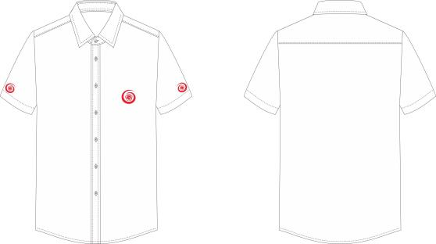  男款  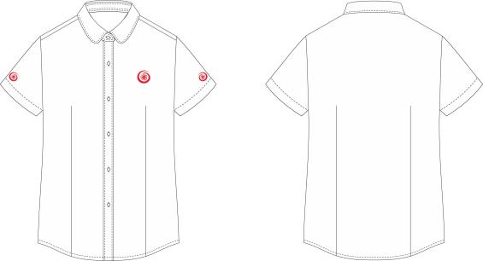  女款 | 98（±5）%棉；  2（±3，且大于0）%氨纶；  耐水色牢度≥3-4级；  耐皂洗色牢度≥3-4级；  耐摩擦色牢度（干摩）≥3-4级；  耐摩擦色牢度（湿摩）≥3级；  PH（4.0-8.5）；  甲醛含量≤75mg/kg
3 | 夏装 | 短裤 | 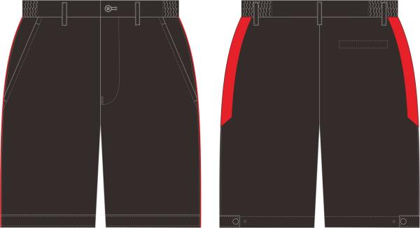  男款 | 55（±5）%聚酯纤维；  40（±5）%棉；  5（±3）%氨纶；  耐水色牢度≥3-4级；  耐皂洗色牢度≥3-4级；  耐摩擦色牢度（干摩）≥3-4级；  耐摩擦色牢度（湿摩）≥3级；  PH（4.0-8.5）；  甲醛含量≤75mg/kg
4 | 夏装 | 西裙 | 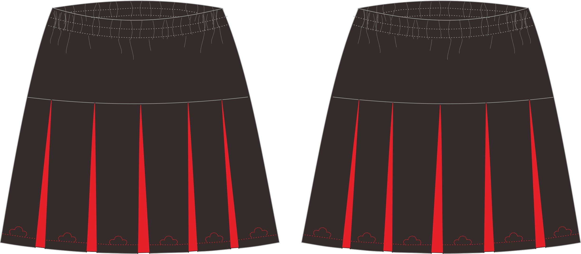  女款（内里为衬裙） | 面料：80（±5）%聚酯纤维、20（±5）%粘纤；  里料：100%棉；  耐水色牢度≥3-4级；  耐皂洗色牢度≥3-4级；  耐摩擦色牢度（干摩）≥3-4级；  耐摩擦色牢度（湿摩）≥3级；  PH（4.0-8.5）；
5 | 春秋装 | 长袖衬衫 | 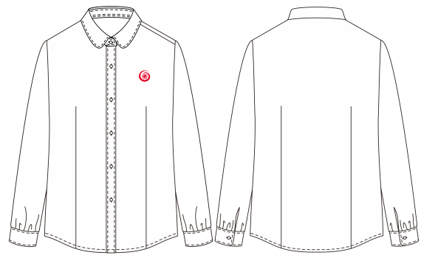  女款  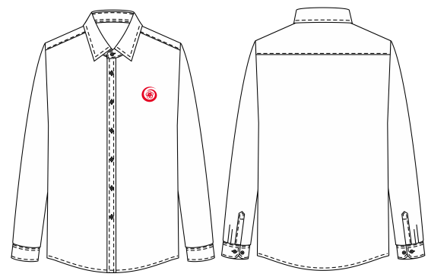  男款 | 98（±5）%棉；  2（±3，且大于0）%氨纶；  耐水色牢度≥3-4级；  耐皂洗色牢度≥3-4级；  耐摩擦色牢度（干摩）≥3-4级；  耐摩擦色牢度（湿摩）≥3级；  PH（4.0-8.5）；  甲醛含量≤75mg/kg
6 | 春秋装 | 西裤 | 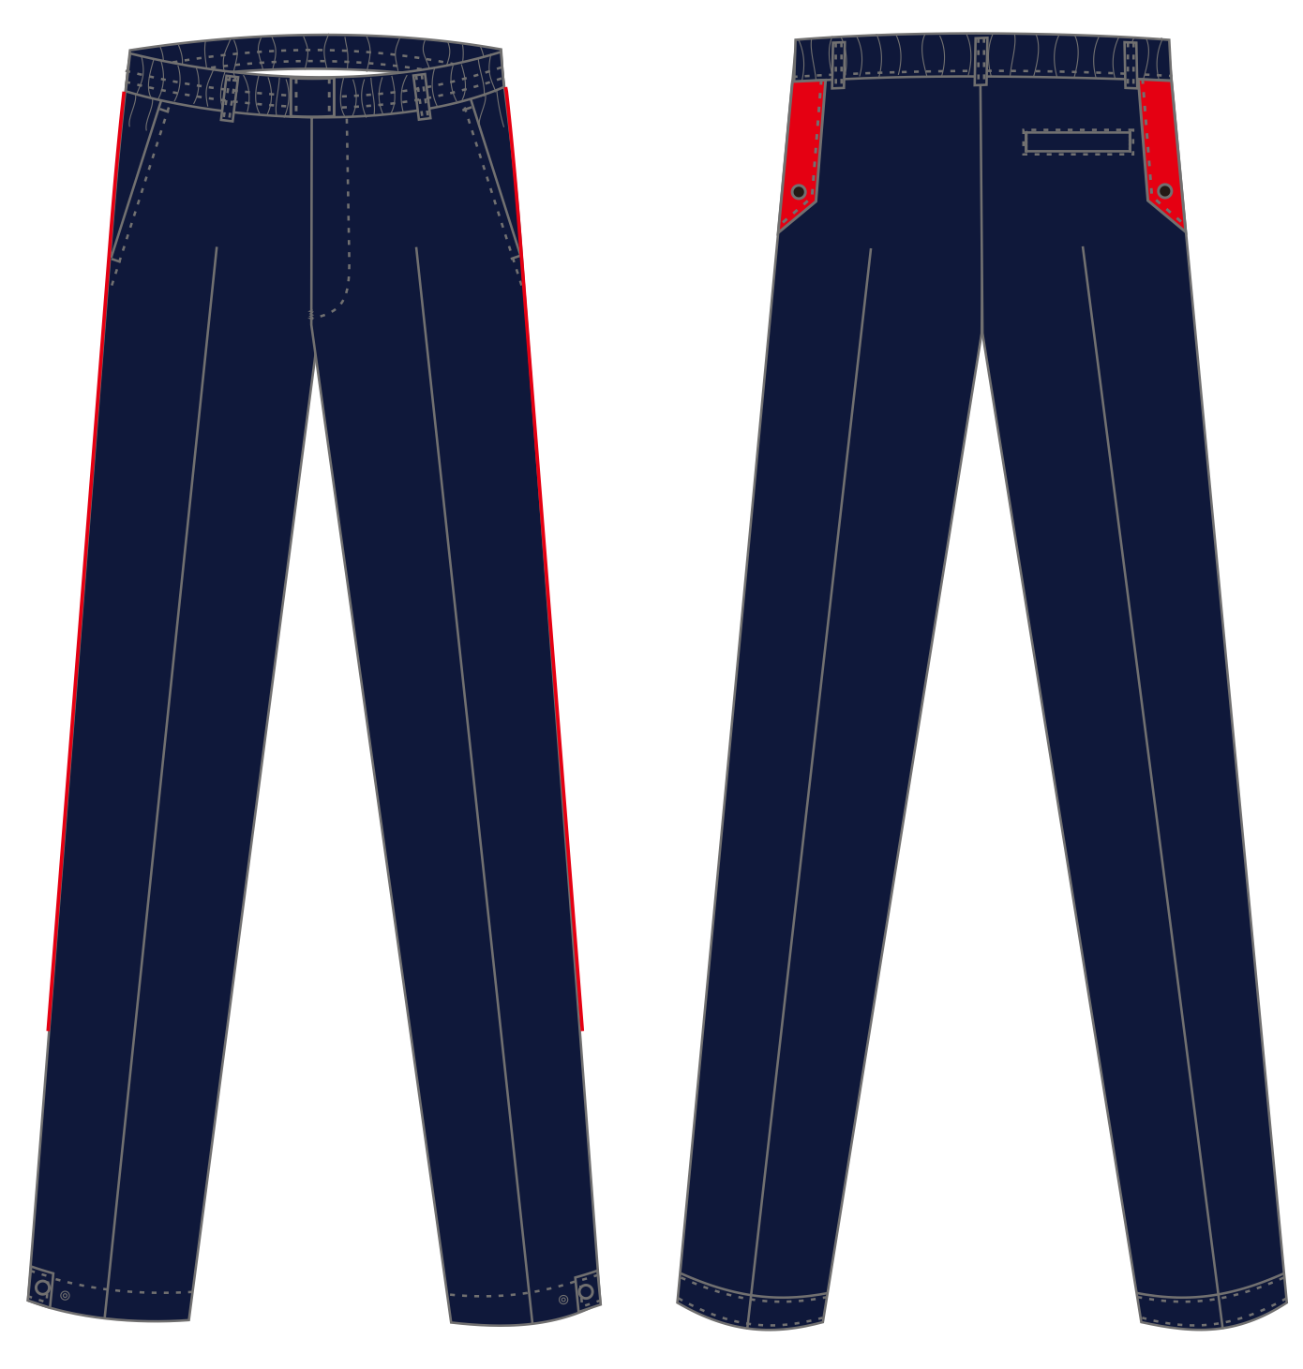  男款 | 面料：55（±5）%聚酯纤维；  40（±5）%棉；  5（±3）%氨纶；  耐水色牢度≥3-4级；  耐皂洗色牢度≥3-4级；  耐摩擦色牢度（干摩）≥3-4级；  耐摩擦色牢度（湿摩）≥3级；  PH（4.0-8.5）；  甲醛含量≤75mg/kg
7 | 春秋装 | 针织背心 | 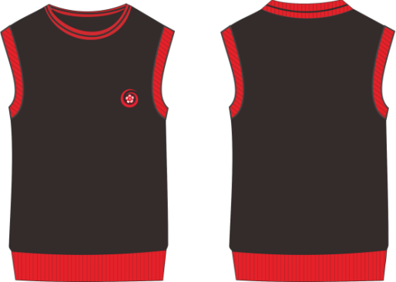  男款  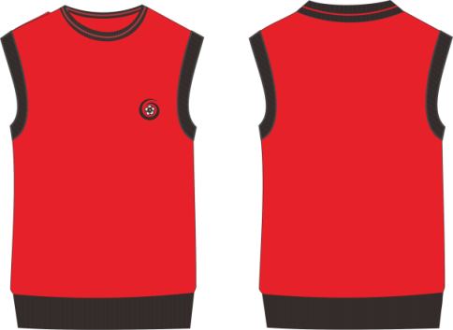  女款 | 100%棉；  耐水色牢度≥3-4级；  耐皂洗色牢度≥3-4级；  耐摩擦色牢度（干摩）≥3-4级；  耐摩擦色牢度（湿摩）≥3级；  PH（4.0-8.5）；  甲醛含量≤75mg/kg
8 | 春秋装 | 运动上衣 | 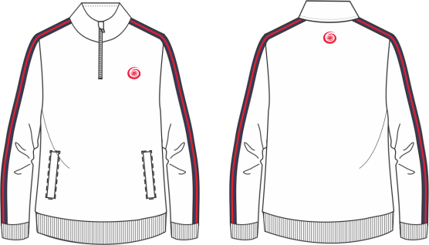  男款  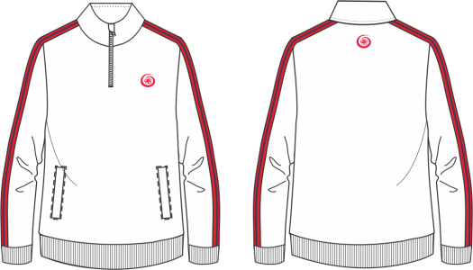  女款 | 95（±5）%棉；  5（±3）%氨纶；  耐水色牢度≥3-4级；  耐皂洗色牢度≥3-4级；  耐摩擦色牢度（干摩）≥3-4级；  耐摩擦色牢度（湿摩）≥3级；  PH（4.0-8.5）；  甲醛含量≤75mg/kg
9 | 春秋装 | 运动裤 | 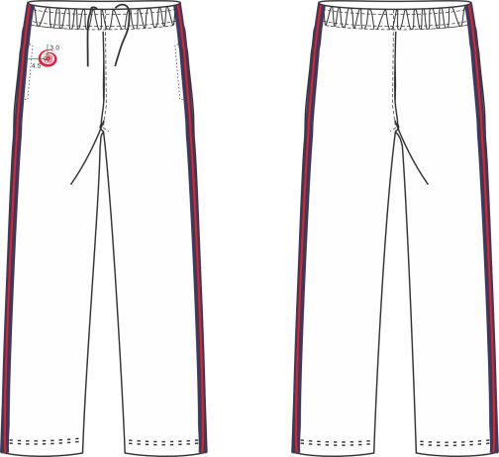  男款  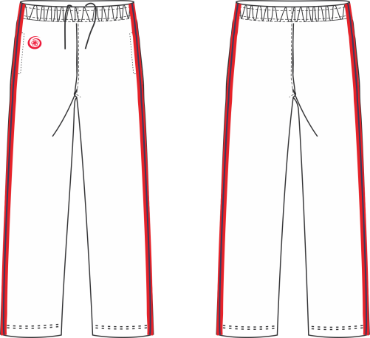  女款 | 95（±5）%棉  5（±3）%氨纶  耐水色牢度≥3-4级；  耐皂洗色牢度≥3-4级；  耐摩擦色牢度（干摩）≥3-4级；  耐摩擦色牢度（湿摩）≥3级；  PH（4.0-8.5）；  甲醛含量≤75mg/kg
10 | 冬装 | 针织衫 | 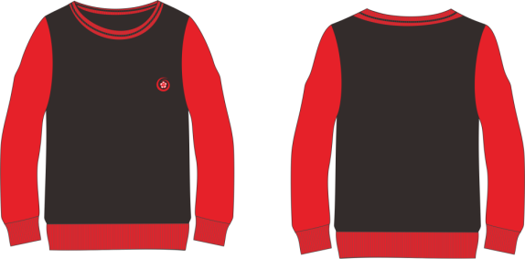  男款  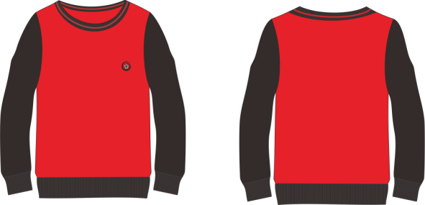  女款 | 100%棉  耐水色牢度≥3-4级；  耐皂洗色牢度≥3-4级；  耐摩擦色牢度（干摩）≥3-4级；  耐摩擦色牢度（湿摩）≥3级；  PH（4.0-8.5）；  甲醛含量≤75mg/kg
11 | 冬装 | 冬裙 | 女款（内里为衬裙） | 面料：65(±5)%聚酯纤维、25(±5)%粘纤、2(±3，且大于0)%氨纶、8(±3)%羊毛；  里料：100%棉；  耐水色牢度≥3-4级；  耐皂洗色牢度≥3-4级；  耐摩擦色牢度(干摩)≥3-4级；  耐摩擦色牢度(湿摩)≥3级；  PH(4.0-8.5)；  甲醛含量≤75mg/kg
12 | 冬装 | 冬西裤 | 男款男款 | 65（±5）%聚酯纤维  29（±5）%粘纤；  6（±3）%羊毛；  耐水色牢度≥3-4级；  耐皂洗色牢度≥3-4级；  耐摩擦色牢度（干摩）≥3-4级；  耐摩擦色牢度（湿摩）≥3级；  PH（4.0-8.5）；  甲醛含量≤75mg/kg
13 | 冬装 | 冲锋衣羽绒服（含羽绒内胆） | 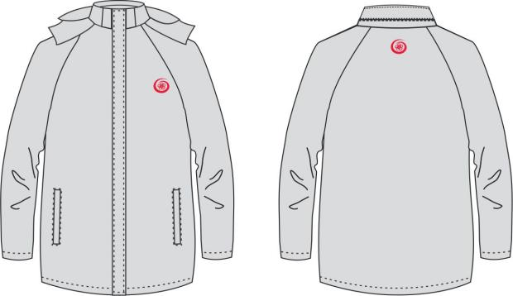  通用 | 1.冲锋衣外衣：100%聚酯纤维；  2.羽绒内胆：  ①面料：100%聚酯纤维；  ②内填充物：鸭绒（绒含量≥85%）；  耐水色牢度≥3-4级；  耐皂洗色牢度≥3-4级；  耐摩擦色牢度（干摩）≥3-4级；  耐摩擦色牢度（湿摩）≥3级；  PH（4.0-8.5）；  甲醛含量≤75mg/kg
说明：校服式样仅供供货企业参考，具体以选购人组织的现场实地踏勘为准。选购人将于2025年12月24日，9:00-17:30在学校行政楼三楼大会议室提供现有全套校服样衣展示，意向供货企业可持加盖本企业公章的介绍信或授权委托书自愿前往踏勘，以充分了解校服制作要求。
踏勘现场所发生的所有费用（包含因踏勘现场而造成的死亡、人身伤害、财产损失和产生的其他费用）均由供货企业自行承担。
供货企业须在响应文件中承诺无论是否踏勘过现场，均视为在响应文件递交截止时间之前踏勘过现场且对本项目潜在的风险和义务已完全了解，并在其响应文件中已充分考虑了本项目可能面临的不确定因素可能导致的风险。
现场踏勘联系人：游老师
联系电话：15023746897

三、质量标准

（一）工艺、面料整体要求
工艺、面料：所有服装的工艺和面料都以采购文件要求为准。产品均须符合国家环保要求、相关质量标准和采购文件要求，所供的货品必须是全新的，未使用过的产品。
1.校服面料、辅料等原材料符合国家《国家纺织产品基本安全技术规范》（GB18401-2010）要求。严格控制校服甲醛含量等，保障学生穿着安全。
2.校服产品符合《婴幼儿及儿童纺织产品安全技术规范》（GB31701-2015）要求。严格控制校服绳带、附件等安全指标，避免对学生造成意外伤害。
3.校服款式设计、制作工艺符合《中小学生校服》（GB/T31888-2015）标准要求。校服尺寸偏差、缝制质量等指标符合标准规定，确保校服穿着舒适、美观。

（二）吸湿和透气质量要求
夏装及春秋装应吸湿和透气性能良好，穿着清爽、舒适。冬装透气（不回湿）、保暖、防风、抗寒、耐磨、舒适。

（三）细密质量要求
服装必须质地细密轻薄，布面手感柔软、结构紧密、表面织纹清晰，不起球、不扒丝、不掉色、不易皱、不易变形、不易破。

（四）工艺质量要求
注重工艺与布料并重，辅料品质优良，款式配色准确无误。做工精细，保证每一根纱线，每一道暗纹吻合。

（五）款式质量要求
款式符合选购人要求，应简洁明快、优雅大方，能充分展示学生的精神面貌。
鼓励推行绿色设计，使用天然、环保的纤维原料制作校服。校服式样设计要遵循学生成长规律，充分考虑学生体育运动与课间活动需要，式样、颜色等与现行使用校服设计保持一致。

（六）辅料质量要求
产品的辅料运用应符合国家相关标准要求。

（七）质量检验要求
1.成交人制作成品前货物样式应经选购人确认，在成品验收时，在规定限期内不能达到要求的，选购人有权拒绝验收，造成的任何损失由成交人自行负责。
2.严格执行校服“双送检”制度。校服供货企业将出厂前的校服成品主动送检，并取得法定检验机构出具的检验合格报告；学校结合本校实际，将一定数量的校服送法定检验机构检验，并取得检验合格报告留存备查。学校抽检费用，在合同中约定，均由成交校服供货企业承担，不得向家长收取。
质检报告应包括GB/T31888标准所规定的主要检测指标，至少应包含甲醛含量、PH值、可分解致癌芳香胺染料、纤维含量、耐干摩擦色牢度、耐湿摩擦色牢度、耐光、汗复合色牢度、耐光色牢度、织物纤维成分及含量。
验收时，选购人要求供货企业免费提交2套校服成品，1套送法定检验机构检测，1套密封留存由学校统一保管。学校方须将校服送至具有合格资质的检测机构检验（技术机构须具有行政主管部门发的有效期内的检验检测机构资质认定证书CMA），若经校方复检不合格，将成衣退回供货企业，并有权终止合同，并由供货企业承担选购人全部损失。
3.校服须具备齐全的成衣合格标识，并有法定机构出具的本批次成衣质量检验合格报告。

四、样品要求

（一）样品套系、名称、件数、型号等相关要求
序号 | 套系 | 品类 | 样衣数量  （件） | 最高限价  单价（元） | 型号  每人标配（件）
1 | 夏装 | 短袖T恤（男女同款） | 1 | 65.00 | 1件（男女同款）  样衣提供的型号为：  女生：130  男生：130  （男女同款提供对应型号即可）
2 | 夏装 | 短袖衬衣（男款、女款） | 2 | 67.00 | 男款、女款各1件  样衣提供的型号为：  女生：130  男生：130
3 | 夏装 | 短裤（男款） | 1 | 70.00 | 男款1件，样衣提供的型号为130
4 | 夏装 | 西裙（女款） | 1 | 75.00 | 女款1件，样衣提供的型号为130
5 | 春秋装 | 长袖衬衫（男款、女款） | 2 | 73.00 | 男款、女款各1件  样衣提供的型号为：  女生：130  男生：130
6 | 春秋装 | 西裤（男款） | 1 | 80.00 | 男款1件，样衣提供的型号为130
7 | 春秋装 | 针织背心（男款、女款） | 2 | 88.00 | 男款、女款各1件  样衣提供的型号为：  女生：130  男生：130
8 | 春秋装 | 运动上衣（男款、女款） | 2 | 108.00 | 男款、女款各1件  样衣提供的型号为：  女生：130  男生：130
9 | 春秋装 | 运动裤（男款、女款） | 2 | 85.00 | 男款、女款各1件  样衣提供的型号为：  女生：130  男生：130
10 | 冬装 | 针织衫（男款、女款） | 2 | 108.00 | 男款、女款各1件  样衣提供的型号为：  女生：130  男生：130
11 | 冬装 | 冬裙（女款） | 1 | 95.00 | 女款1件，样衣提供的型号为130
12 | 冬装 | 冬西裤（男款） | 1 | 120.00 | 男款1件，样衣提供的型号为130
13 | 冬装 | 冲锋衣羽绒服含内胆  （内胆分男款、女款） | 1 | 340.00 | 1件（男女同款）  样衣提供的型号为：  女生：130  男生：130  （男女同款提供对应型号即可，内胆样衣提供女款：红色羽绒内胆）
样品数量合计 |  |  | 19

（二）样品递交要求
1.本次选购的校服需要进行样品评审，各供货企业按照选购款式图提供校服的样品，样品保持整体款式基本不变、颜色统一，外观基本保持一致，肉眼无差别（文件样品颜色可供参考，具体以成交后与选购人沟通为准）。
2.样品和响应文件一起递交，样品递交时需放入样品箱内密封，禁止设置商业宣传元素（如公司LOGO、易拉宝、宣传海报、画册等）；展示说明时的衣杆衣架统一由选购人提供。
3.样衣上无任何标识标签：含洗水标、尺码标、吊牌、挂牌等任何永久性、临时性、特别标识标签。
4.评审结束后，公示期间无异议、或相关反映的问题得到有效处理后，成交供货企业将展示说明样衣交选购学校封存，作为验收标准参考；其余供货企业的展示样品可自行带离。
5.本项目不接受选购之外的额外赠送配置。

（三）若供货企业不正当竞争，立即取消其参与资格。
1.样品在递交时在校服选购组织监督员的监督下对样品进行编号（本项目样品采用暗标评审，编号只为不混淆各供货企业提交的样品，编号与展示说明抽签序号无关）。
2.凡样衣少送漏送、样衣外箱和样衣体现与供货企业相关信息的均作无效响应处理。

第三篇 项目商务要求
以下商务要求为符合性审查中的实质性要求，若不满足按无效投标处理

一、项目交货时间、验收标准及验收方式

（一）交货期限
自签订合同后，按选购人提出的时间及计划数量供货（首批新生校服交货时间为确定学生认购数后30天内完成，后续增补及换退的选购交货时间为家长自主下单确定后7个工作日内完成）。量号信息交选购人保存，并对信息保密。

（二）验收标准及验收方式
学校以校服选购组织为验收主体，采取随机抽样方式进行验收。
1.校服选购组织组织验收，核对样衣（清点品名、规格、数量），检查外观。
（1）对校服进行认真验收，查看校服成品完整性、标识、检验报告等，完善交接手续，验收合格后方可进行销售，发放给学生使用。家长自主线上购买的，不得收取邮寄费用。
①查看由法定检验机构出具的本批次全套成衣质量检验报告原件及成衣质量标识；
②查看成衣标识，包含生产企业名称标识、面辅料成分标识、洗涤标识、规格型号标识、校名标牌标识。
（2）校服供货企业提供检测报告检测指标不齐全，或按校服标识标牌所明示指标检测不合格的，视为不合格产品，校服选购组织不予验收，并依照采购合同约定，责令校服供货企业换货或进行赔偿。
2.供货企业应保证货物到达用户所在地完好无损，如有缺漏、损坏，由供货企业负责调换、补齐或赔偿。
3.供货企业应提供完备的技术资料、装箱单和质检部门质量检测合格报告等。验收合格条件如下：
（1）商品品种、规格、数量、技术参数以及商品品牌、制造商等与选购合同一致，性能指标达到规定的标准。
（2）货物技术资料、装箱单、合格证等资料齐全。
（3）在规定时间内完成交货并验收，并经校服选购组织确认。
4.成交供货企业交付的服装必须与样衣一致，符合国家对同类产品规定的质量、环保标准，技术参数和要求与选购文件相符，否则选购人有权拒收，且禁止对外销售。
对于提供不合格产品或拒不履行合同的校服供货企业，学校应及时将其信息报送区教委和市场监管部门，纳入黑名单管理。
5.大型或者复杂的政府采购产品项目，选购人可邀请国家认可的质量检测机构参加验收工作。
6.按国家有关规定进行包装，因包装不当引起的损失等责任由成交供货企业承担赔偿责任。
7.产品包装材料归选购人所有（如果选购人需要）。

二、报价要求
本项目按每件单价报价，采用人民币报价，每件指“第二篇 选购项目技术要求”中的所有款式衣物。每件单价包括但不限于材料费、人工费、机具费、运输及应缴纳税费等所有费用。因成交供货企业自身原因造成漏报、少报皆由其自行承担责任，选购人不再补偿。在合同期内，每件单价不能高于本次选购成交单价。

三、质量保证及售后服务

（一）产品质量保证
按国家“三包”规定执行。

（二）售后服务内容
1.按照合同约定，成交供货企业积极配合校服调换、补充购买换货；负责校服的增订和退订。定期组织开展校服满意度调查，并将调查结果作为后续采购的依据。
2.成交供货企业须指派专人负责与选购人联系售后服务事宜。（成交供货企业须提供售后服务联系人、售后服务电话、投诉电话）
3.成交供货企业提供的货品需保证其安全可靠。在正常使用下不应对使用者造成任何人身伤害，如因产品质量或标示不明确而对使用者造成损失的，选购人可追究成交供货企业的责任。
4.成交供货企业需保障生产过程中严格遵守国家的防疫政策与要求，货物在原材料、生产、运输等过程中可能受到病毒污染的，应当进行消毒，并检疫合格，相关费用由成交供货企业自己承担。
5.成交供货企业承诺项目全部货物的各种部件均保证齐备、充足供应，在交货时需向选购人提供货物常规备品备件。
6.后续零售可随时购买，下单后需15天内发货。

四、付款方式
1.结算金额=成交单价*实际购买数量，由家长按需自主选购。
2.收费方式：家长按需自主在供货企业线上、线下平台进行购置，扫码与供货企业结算。

五、质量要求
产品均须符合国家环保要求、相关质量标准和采购文件要求，所供的货品必须是全新的，未使用过的产品。严格执行GB18401-2010《国家纺织产品基本安全技术规范》、GB31701《婴幼儿及儿童纺织产品安全技术规范》及GB/T31888-2015《中小学生校服》等规定质量标准要求。

六、知识产权
选购人在中华人民共和国境内使用成交供货企业提供的货物及服务时免受第双方提出的侵犯其专利权或其它知识产权的起诉。如果第三方提出侵权指控，成交供货企业应承担由此而引起的一切法律责任和费用。

七、其他
（一）公益捐助服务
学校与供货企业约定为向家庭贫困学生、革命烈士子女、孤儿、残疾儿童等提供免费校服（预估共计不少于10套）。【详见“第七篇 响应文件格式 （六）公益捐助服务承诺函”】
（二）合同期限
自合同签订之日起1年，学校采用满意度调查等方式定期对供货企业的产品质量、售后服务等进行追踪、评价，校服选购组织投票决定是否续签，同一合同续签不超过两次。
（三）本项目成交供货企业不得转包、分包。
（四）校服选购组织负责组织、领导，有权对特殊情况进行决策，成交供货企业配合执行。
（五）其他未尽事宜在合同中详细约定。

第四篇 评审程序及方法、评审标准

无效响应和选购终止

一、评审程序及方法、评审标准
1.选购人牵头组织专业人员（抽取专家）3名和校服选购组织代表2名组成评审小组，按选购文件规定的时间和地点进行，供货企业须有法定代表人（或其授权代表）或自然人参加并签到。以抽签的形式确定顺序。
2.评审小组依据法律法规对各供货企业的资格条件、响应文件的有效性、完整性和响应程度进行审查。各供货企业只有在完全符合要求的前提下，才能参与展示说明。
（1）资格性检查。依据法律法规和选购文件的规定，对响应文件中的资格证明等进行审查，以确定供货企业是否具备资格。资格性检查资料表如下：
序号 | 检查因素 |  | 检查内容
（一） | 《中华人民共和国政府采购法》第二十二条规定 | 1.具有独立承担民事责任的能力 | 1.供货企业法人营业执照（副本）或事业单位法人证书（副本）或个体工商户营业执照或有效的自然人身份证明或社会团体法人登记证书（提供复印件）。  2.投标人法定代表人身份证明和法定代表人授权代表委托书。
（一） | 《中华人民共和国政府采购法》第二十二条规定 | 2.具有良好的商业信誉和健全的财务会计制度 | 投标人提供“基本资格条件承诺函”（格式详见第七篇）
（一） | 《中华人民共和国政府采购法》第二十二条规定 | 3.具有履行合同所必需的设备和专业技术能力 | 投标人提供“基本资格条件承诺函”（格式详见第七篇）
（一） | 《中华人民共和国政府采购法》第二十二条规定 | 4.有依法缴纳税收和社会保障金的良好记录 | 投标人提供“基本资格条件承诺函”（格式详见第七篇）
（一） | 《中华人民共和国政府采购法》第二十二条规定 | 5.参加政府采购活动前三年内，在经营活动中没有重大违法记录（注①） | 投标人提供“基本资格条件承诺函”（格式详见第七篇）
（一） | 《中华人民共和国政府采购法》第二十二条规定 | 6.法律、行政法规规定的其他条件 | 无
（一） | 《中华人民共和国政府采购法》第二十二条规定 | 7.本项目的特定资格要求 | 按第一篇“二、供货企业资格要求（二）本项目的特定资格要求”的要求提交（如果有）。
（二） | 落实政府采购政策需满足资格要求 |  | 按第一篇“二、供货企业资格要求（一）落实政府采购政策需满足的资格要求”的要求提交（如果有）。
注①：根据《中华人民共和国政府采购法实施条例》第十九条“参加政府采购活动前三年内，在经营活动中没有重大违法记录”中“重大违法记录”，是指供货企业因违法经营受到刑事处罚或者责令停产停业、吊销许可证或者执照、较大数额罚款等行政处罚。行政处罚中“较大数额”的认定标准，按照“财政部关于《中华人民共和国政府采购法实施条例》第十九条第一款“较大数额罚款”具体适用问题的意见（财库〔2022〕3号）”执行。
（2）符合性审查。依据选购文件的规定，从响应文件的有效性、完整性和对选购文件的响应程度进行审查，以确定是否对选购文件的实质性要求作出响应。符合性审查资料表如下：
序号 | 评审因素 |  | 评审标准
1 | 有效性审查 | 投标文件签署或盖章 | 投标文件上法定代表人（或其授权代表）或自然人（投标人为自然人）的签署或盖章齐全。
1 | 有效性审查 | 投标方案 | 每个包只能有一个方案投标。
1 | 有效性审查 | 报价唯一 | 只能在预算金额和最高限价内报价，只能有一个有效报价，不得提交选择性报价。
2 | 完整性审查 | 投标文件份数 | 投标文件正、副本数量（含电子文档）符合招标文件要求。
3 | 技术部分 | 投标文件内容 | 对本选购文件第二篇内容作出实质性响应。
4 | 商务部分 | 投标文件内容 | 对本选购文件第三篇内容作出实质性响应。
5 | 投标有效期 | 投标文件内容 | 投标有效期为投标截止时间起90天。
（3）澄清有关问题。评审小组在对响应文件的有效性、完整性和响应程度进行审查时，可以要求供货企业对响应文件中含义不明确、同类问题表述不一致或者有明显文字和计算错误的内容等作出必要的澄清、说明或者更正。供货企业的澄清、说明或更正不得超出响应文件的范围或者改变响应文件的实质性内容。
（4）评审小组要求供货企业澄清、说明或者更正响应文件应当以书面形式作出。供货企业的澄清、说明或者更正应当由法定代表人（或其授权代表）或自然人（供货企业为自然人）签署或者加盖公章。由授权代表签署的，应当附法定代表人授权书。供货企业为自然人的，应当由本人签署并附身份证明。
（5）在评审过程中参与的任何一方不得向他人透露与本项目有关的服务资料、价格或其他信息。
（6）在评审过程中，评审小组可以根据选购文件和评审情况实质性变动选购需求中的服务、商务要求以及合同草案条款，但不得变动选购文件中的其他内容。实质性变动的内容，须经选购人确认。对选购文件作出的实质性变动是选购文件的有效组成部分，评审小组应当及时以书面形式同时通知所有参加评审的供货企业。
（7）供货企业在磋商时作出的所有书面承诺须由法定代表人（或其授权代表）或自然人（供货企业为自然人）签署。

二、评审流程
评审小组、校服选购组织和评定组都采取资格审查、盲选票决的方式开展评标活动。具体流程如下：
1.收取响应文件及样品；
2.评审小组进行资格性审查和符合性审查；
3.对审查合格的供货企业提供的样品进行编号（包括序号、价格，但不得有供货企业名称或其它暗示性信息，否则不进入投票表决环节）；
4.现场展示说明（原则上控制在5分钟以内）并查验样品后，校服选购组织综合供货企业报价、样衣质量、展示说明情况等进行第一轮盲投投票（限投一票），票选前三名；（特别提醒：供货企业进行现场展示说明的人员应为法定代表人或响应文件中经法定代表人授权的授权代表，进行现场阐述时作出的承诺也将纳入合同签订的范围，请供货企业根据情况综合考虑；若在展示说明期间表述中含供货企业名称或其它暗示性信息，则取消其投票资格）
5.当票数排名前三的供货企业出现弃权或存在其他不符合成交条件的情况时，可按得票顺序依次递补。若票数相同，则按冲锋衣单价由低到高排序。若票数、冲锋衣单价均相同的，则按毛衣单价由低到高排序，若票数、冲锋衣单价、毛衣单价均相同的，则按运动上衣单价由低到高排序。若前述方式均不能产生排名前三的供货企业为成交候选人时，则由校服选购组织采取多轮投票的方式对并列的供货企业进行投票，直至产生排列出前三名成交候选人为止。
6.对前三名供货企业按抽签顺序，面向评定组依次进行第二次现场展示说明；
7.组织评定组进行第二轮盲投投票，票选确定成交供货企业并当场公布票选结果；
8.评审、投票、计票全过程录音录像。
9.确认结果后发布成交公告；
10.签订合同协议。
说明：校服选购组织认为供货企业的报价明显低于其他通过符合性审查投标人的报价，有可能影响产品质量或者不能诚信履约的，应当要求其在评标现场合理的时间内提供书面说明，必要时提交相关证明材料；投标人不能证明其报价合理性的，评审小组应当将其作为无效投标处理。

三、无效响应条款
供货企业发生以下条款情况之一者，视为无效响应，其响应文件将被拒绝：
（一）供货企业不符合规定的资格条件的；
（二）供货企业的法定代表人（或其授权代表）或自然人未参加评审；
（三）供货企业所提交的响应文件不按“第七篇响应文件编制要求”要求签署或盖章；
（四）供货企业的最后报价超过采购预算或最高限价的；
（五）法定代表人为同一个人的两个及两个以上法人，母公司、全资子公司及其控股公司，在同一包选购中同时参与评审；
（六）单位负责人为同一人或者存在直接控股、管理关系的不同供货企业，参加同一合同项下的政府采购活动的；
（七）为选购项目提供整体设计、规范编制或者项目管理、监理、检测等服务的供货企业，再参加该采购项目的其他采购活动；
（八）供货企业投标有效期不满足选文件要求的；
（九）供货企业响应文件内容有与国家现行法律法规相违背的内容，或附有选购人无法接受的条件；
（十）供货企业以联合体形式参与磋商的；
（十一）供货企业进行合同分包的；
（十二）供货企业被列入失信被执行人、重大税收违法案件当事人名单、政府采购严重违法失信行为记录名单及其他不符合《中华人民共和国政府采购法》第二十二条规定条件的。

四、选购终止
出现下列情形之一的，选购人应当终止本次校服选购活动，发布项目终止公告并说明原因，重新开展选购活动：
（一）因情况变化，不再符合规定的选购方式适用情形的；
（二）出现影响选购公正的违法、违规行为的；
（三）在选购过程中符合要求的供货企业或者报价未超过选购预算的供货企业不足3家的。

第五篇 供货企业须知

一、供货企业
（一）供货企业是响应选购、参与选购竞争的法人、其他组织或自然人。
（二）合格供货企业需符合选购文件规定的资格条件，并对文件作出实质性响应。
（三）供货企业未按要求提供资料或未实质响应选购文件，可能导致响应被拒或无效。
（四）供货企业违反相关法律法规，将被追究法律责任。

二、选购费用
参与选购的供货企业应承担其编制响应文件与递交响应文件所涉及的一切费用，不论选购结果如何，选购人在任何情况下无义务也无责任承担这些费用。

三、选购文件
（一）选购文件由选购邀请书，项目技术要求，项目商务要求，评审程序及方法、评审标准、无效响应条款和选购终止，供货企业须知，格式合同（样本），响应文件格式七部分组成。
（二）选购人所作的一切有效的书面通知、修改及补充，都是选购文件不可分割的部分。
（三）选购文件的解释
供货企业如对选购文件有疑问，必须以书面形式在提交响应文件截止时间3个工作日前向选购人要求澄清，选购人可视具体情况做出处理或答复。如供货企业未提出疑问，视为完全理解并同意本选购文件。一经进入评审程序，即视为供货企业已详细阅读全部文件资料，完全理解选购文件所有条款内容并同意放弃对这方面有不明白及误解的权利。
（四）本选购文件中，评审小组及校服选购组织根据与供货企业可能存在实质性变动的内容为选购文件第二、三、六篇全部内容。
（五）评审的依据为选购文件和响应文件（含有效的书面承诺）。评审小组判断响应文件对选购文件的响应，仅基于响应文件本身而不靠外部证据。

四、选购要求

（一）响应文件
1.供货企业按选购文件要求编制响应文件，并对选购文件提出的要求和条件作出实质性响应，响应文件原则上采用软面订本，同时应编制完整的页码、目录。
2.响应文件组成：响应文件由“第七篇响应文件编制要求”规定的部分和供货企业所作的一切有效补充、修改和承诺等文件组成，供货企业应按照“第七篇 响应文件编制要求”规定的目录顺序组织编写和装订，也可在基本格式基础上对表格进行扩展，未规定格式的由供货企业自定格式。

（二）联合体
联合体响应：本项目不接受联合体响应。

（三）投标有效期
投标有效期为响应文件递交截止时间起90天。

（四）修正错误
1.若供货企业所递交的响应文件或最后报价中的价格出现大写金额和小写金额不一致的错误，以大写金额修正为准。
2.评审小组按上述修正错误的原则及方法修正供货企业的报价，供货企业同意并签字确认后，修正后的报价对供货企业具有约束作用。如果供货企业不接受修正后的价格，将失去成为成交供货企业的资格。

（五）提交响应文件的份数、签署和密封
1.响应文件一式三份，其中正本一份，副本一份，电子文档一份（电子文档内容应与纸质文件正本一致，如不一致以纸质文件正本为准。推荐采用光盘或U盘为电子文档载体）；副本可为正本的复印件，应与正本一致，如出现不一致情况以正本为准。
2.响应文件按选购文件“第七篇 响应文件格式”要求签署或盖章。

（六）响应文件的递交
响应文件的正本、副本以及电子文档均应密封送达评审地点，应在封套上注明选购项目名称、供货企业名称。若正本、副本以及电子文档分别进行密封的，还应在封套上注明“正本”、“副本”、“电子文档”字样。不接受电报、电话、传真形式的响应文件。

（七）投标报价
供货企业应严格按照“响应文件”中“报价函”和“明细报价表”的格式填写报价，报价须保留小数点后2位，否则视为不满足选购文件要求。

（八）供货企业参与人员
各个供货企业应当派1-2名代表参与评审，至少1人应为法定代表人（或其授权代表）或自然人（供货企业为自然人）。

五、开标
（一）开标在选购文件规定的时间和地点公开进行。
（二）选购人可延长响应文件递交截止时间和开标时间，但须提前通知所有供货企业。
（三）开标时供货企业不足三家，不得开标。
（四）开标过程由校服选购组织专人记录并存档备查。
（五）供货企业未参加开标，视同认可开标结果。

六、评审
详见“第四篇”评审相关内容。

七、成交供货企业的确认和变更

（一）成交供货企业的确认
评定组按评审结果推荐的成交候选人排名顺序确定成交供应商并进行公示，公示内容、公示期限按照国家相关规定执行。公示期满且无异议的，视为确定排序第一的供货企业为成交供货企业。

（二）成交供货企业的变更
成交供货企业拒绝与选购人签订合同的，选购人可以按照评标报告推荐的成交候选供货企业顺序，确定排名下一位的候选人为成交供货企业，也可以重新开展选购活动。

八、成交通知
1.成交供货企业确定后，选购人将在行采家上（https://www.gec123.com/）发布成交结果公告。
2.结果公告发出同时，选购人将以书面形式发出《成交通知书》。《成交通知书》一经发出即发生法律效力。
3.《成交通知书》将作为签订合同的依据。
4.成交供货企业无权转让成交项目。

九、关于询问、质疑和投诉

（一）询问
选购人在3个工作日内答复供货企业的询问，询问可口头或书面形式。

（二）质疑
供货企业认为选购文件、选购过程和成交结果使自己的权益收到伤害的，可向选购人以书面形式提出质疑。提出质疑的应当是参与所质疑项目选购活动的供货企业。

1.质疑时限、内容
（1）供货企业认为选购文件、选购过程、成交结果使自己的权益受到损害的，可以在知道或者应知其权益受到损害之日起7个工作日内，以书面形式向选购人提出质疑。
（2）供货企业提出质疑应当提交质疑函和必要的证明材料，质疑函应当包括下列内容：
①供货企业的姓名或者名称、地址、邮编、联系人及联系电话；
②质疑项目的名称、采购执行编号；
③具体、明确的质疑事项和与质疑事项相关的请求；
④事实依据；
⑤必要的法律依据；
⑥提出质疑的日期；
⑦营业执照（或事业单位法人证书，或个体工商户营业执照或有效的自然人身份证明）复印件；
⑧法定代表人授权委托书原件、法定代表人身份证复印件和其授权代表的身份证复印件（供货企业为自然人的提供自然人身份证复印件）。
（3）供货企业为自然人的，质疑函应当由本人签字；供货企业为法人或者其他组织的，质疑函应当由法定代表人、主要负责人，或者其授权代表签字或者盖章，并加盖公章

2.质疑答复
选购人应当在收到供货企业的书面质疑后七个工作日内作出答复，并以书面形式通知质疑供货企业和其他有关供货企业。

3.其他
（1）供货企业应按照《政府采购质疑和投诉办法》（财政部令第94号）及相关法律法规要求，在法定质疑期内一次性提出针对同一选购程序环节的质疑。
（2）质疑函范本可在财政部门户网站和中国政府采购网下载。

十、签订合同
（一）选购人应当自成交通知书发出之日起20日内，按照选购文件和成交供货企业响应文件的约定，与成交供货企业签订书面合同。所签订的合同不得对选购文件和供货企业的响应文件作实质性修改。其他未尽事宜由选购人和成交供货企业在采购合同中详细约定。
（二）选购文件、供货企业的响应文件及澄清文件等，均为签订校服选购合同的依据。
（三）合同生效条款由供需双方约定，法律、行政法规规定应当办理批准、登记等手续后生效的合同，依照其规定。
（四）合同原则上应按照《合同样本》签订，相关单位要求适用合同通用格式版本的，应按其要求另行签订其他合同。
（五）选购人要求成交供货企业提供履约保证金的，应当在选购文件中予以约定。成交供货企业履约完毕后，选购人根据选购文件规定无息退还其履约保证金。
（六）校服选用周期原则上每3年选购一次，合同一年一签，成交校服的版权归学校所有。
（七）退出评价机制具体在选购合同中约定。

第六篇 格式合同（样本）

校服供应合同（范本）

甲方（校方）：
统一社会信用代码：

乙方（供货方）：
统一社会信用代码：

根据《中华人民共和国民法典》等有关法律法规规定，以及甲方学生校服生产供应需求，经甲、乙双方协商一致，就相关事宜订立本合同。
一、供需明细
甲方根据实际需求，配合乙方统计生成校服订单：
校服类别 | 数量 | 单位  （套/人） | 单价  （元） | 总价（元）
 |  |  |  | 佰 | 拾 | 万 | 仟 | 佰 | 拾 | 元 | 角 | 分
货款共计人民币（大写）： 佰 拾 万 仟 佰 拾 元 角 分
二、合同价款
合同总价为人民币（大写）： ，即￥ 元。
三、合同周期
1.××××年××月××日至××××年××月××日
2.校服选用选购周期原则上每3年选购一次，合同一年一签，学校采用满意度调查等方式定期对供货企业的产品质量、售后服务等进行追踪、评价，校服选购组织投票决定是否续签，同一合同续签不超过两次；成交校服的版权归学校所有。
四、校服发放
校服选购组织组织验收。验收合格后，方可按合同确定方式进行供货。
五、费用收缴
家长按需自主在供货企业线上、线下平台进行购置，扫码与供货企业结算。
六、质量要求
1.乙方严格按甲方选定的服装款式生产，面料质量、外观加工、尺码等均要符合甲方的要求，150cm及以下尺码的下装、裤裙腰应采用全松紧设计。
2.乙方所提供服装必须与甲方认可的服装样板相符，同时满足GB18401-2010、GB/T31888-2015《中小学生校服》、GB31701-2015《婴幼儿及儿童纺织产品安全技术规范》、《重庆市九龙坡区九龙新城谢家湾学校校服选购管理方案》要求，如与上级要求有不一致，按照上级要求执行。对不符合标准的校服乙方应无条件予以退换，无法进行退换则应全额退款，并赔偿损失，由此导致的一切损失及责任与甲方无关，均由乙方承担。
3.乙方提供检测报告检测指标不齐全，或按校服标识标牌所明示指标检测不合格的，视为不合格产品，由乙方无偿更换或按照其所订校服金额全额赔偿。
4.企业标准或行业标准严于国家标准，应按更高标准执行。
七、交货时间
1.交货时间：春秋季服装 夏季服装 冬季服装 。
2.第一次交货后还需要增补及退换校服数量的，由家长自主下单确定，乙方应在接到家长订单的7个工作日内交货。
3.属于乙方原因造成交货数量不全或存在质量问题、尺码不符合要求的，由乙方负责补齐与退换货，甲方负责沟通协调工作。每逾期 天，乙方应支付违约金 元。
备注：甲方应在 年 月 日之前提供第一次交货的建议尺码数据，特殊体型的尺码由家长自行进行校准。若甲方未能在约定时间之前提供建议订单数据，则乙方有权按对应的时间延迟交货期。如因甲方在履约过程中变更款式、尺码、数量等原因导致乙方供货延误，双方可协商变更延长供货时间，在此情况下，乙方不承担逾期交货的违约责任。如遇特殊需求的，甲方应提前告知乙方，双方另行协商解决。
八、甲方权利与义务
1.甲方有权就校服的样式提出设计理念和具体要求，并提供相关文化素材，成交校服的版权无条件归甲方所有。
2.甲方成立校服选购组织，负责选购、监督等工作。
3.甲方有权对校服的生产过程进行监督。
4.甲方按照合同约定对校服的质量进行验收。
5.甲方有权对供货企业在供货期间的售后服务进行监督。
九、乙方权利与义务
1.乙方按与甲方签订的合同实施校服的生产，并接受甲方对乙方校服质量的监督。
2.乙方有义务确保校服质量符合国家相关标准，出厂前进行成品送检，接受甲方前期验收，并随货物附上法定检验机构出具的产品质量检验合格报告。如果乙方有提供校服样板，应保证实际提供的校服与样品保持一致。
3.乙方如产品质量检验未合格的产品不得发出，并应及时采取整改措施。
4.乙方对因自身交货时间及产品质量问题给甲方造成的损失进行负责。
5.乙方应根据甲方提供的校服需求的建议码数服装备足不同尺码的成衣，以便甲方学生及家长能够及时自主购买到合身的校服。
6.乙方负责与甲方沟通、处理校服的补充、退换货事宜。
十、其他约定
乙方按甲方需求数量供应校服。并提供线上购买途径或线下门店，由学生家长直接下单或到线下门店购买，以应对学校学生零星购买需求。购买价格不高于集中采购价格。线上购买的，不得收取邮寄费用。
1.
2.
十一、违约责任
1.本合同签订后，双方应本着真诚合作的原则认真履行本合同各条款，违约方应当向守约方支付违约金 万元，并赔偿因其违约而给守约方造成的损失。
2.损失包括但不限于因违约造成的直接损失，以及为防止或减少损失的扩大而支出的合理费用、诉讼费、律师费、鉴定费、审计费、取证费和差旅费等间接损失。
十二、不可抗力
如因发生不能预见、不能避免并不能克服的不可抗力事件，影响一方履行其在本合同项下义务，则在不可抗力造成的延误期内终止履行，不视为违约。发生不可抗力的一方应在最短时间内（不超过两个工作日）书面通知另一方，并在其后提供证明不可抗力发生及其持续时间的证据。如果发生不可抗力事件，双方应立即互相协商，并应尽一切合理努力将不可抗力的影响减少到最低限度。
十三、争议解决方式
本合同在履行过程中发生争议，由双方协商解决，协商不成的，任何一方可向甲方所在地人民法院提起诉讼。
十四、其他
1.本合同自双方签字盖章之日起生效。
2.本合同未尽事宜，双方应另行协商并签订补充协议。本合同补充协议、附件为本合同不可分割的组成部分，与本合同具有同等法律效力。
3.本合同一式 份，甲方执 份，乙方执 份，每份具有同等法律效力。
（以下无正文）

甲方（盖章）： 乙方（盖章）：
法定代表人或授权代表： 法定代表人或授权代表：
（签字或盖章） （签字或盖章）
地址： 地址：
联系人： 联系人：
联系方式： 联系方式：
开户行及银行账号：
签约日期： 签约日期：

第七篇 响应文件格式

正本（副本）

响 应 文 件

选购项目名称：

供货企业全称： （盖章）
法定代表人或授权代表： （签字）

公司地址：
日 期： 年 月 日

目 录

一、经济部分
（一）响应函
（二）报价明细表

二、服务部分
（一）服务方案
（二）服务响应偏离表

三、商务部分
（一）商务要求响应情况：服务期及地点、报价要求等。
（二）商务响应偏离表
（三）其它优惠服务承诺

四、其他
（一）其他与项目有关的资料（自附）

五、资格条件及其他
（一）法人营业执照（副本）或事业单位法人证书（副本）或个体工商户营业执照或有效的自然人身份证明或社会团体法人登记证书复印件
（二）生产厂家授权委托书（格式）
（三）法定代表人身份证明书（格式）
（四）法定代表人授权委托书（格式）
（五）基本资格条件承诺函
（六）公益捐助服务承诺函
（七）特定资格条件证明文件（自附）

一、经济部分

（一）响应函

（选购学校名称）：
根据收到的 项目选购文件，经慎重研究，我们决定参与本项目响应。
1.我方已详细审查全部选购文件，我们愿按照选购文件中的要求，提供相应内容。
2.如果我们的响应文件被接受，我们将严格履行选购文件中规定的每一项义务，按期、保质、保量完成供货、调换等任务。
3.我方保证响应文件中所提供的资料数据的真实性、合法性、有效性，并同意选购学校在合同签署前对其进行验证的权利。

单 位（盖章）： 邮政编码：
地 址： 联系人：
电 话：
法定代表人（法定代表人授权代表）： （签字或盖章）
响应日期： 年 月 日

（二）报价明细表
项目名称：
序号 | 名称 | 数量 | 单位 | 单价（元）
1
2
3
4
5
6
7
8
合计： 元；大写 。
说明：1.供货企业应完整填写本表。
2.该表可扩展。

供货企业：
（供货企业公章）

法定代表人（法定代表人授权代表）：
（签字或盖章）

年 月 日

二、服务部分

（一）服务方案（格式自定）

（二）服务响应偏离表
项目名称：
序号 | 选购需求 | 响应情况 | 差异说明
供货企业： 法定代表人（或其授权代表）或自然人：
（供货企业公章） （签署或盖章）

年 月 日

说明：1.本表即为对本项目“第二篇 项目技术要求”中所列要求进行比较和响应；
2.该表必须按照竞争性磋商要求逐条如实填写，根据响应情况在“差异说明”项填写正偏离或负偏离及原因，完全符合的填写“无差异”；
3.该表可扩展，并逐页签字或盖章；
4.按“第二篇 项目技术要求”要求附相关证书及技术材料复印件。

三、商务部分
（一）商务要求响应情况：服务期及地点、报价要求等（格式自定）
（二）商务响应偏离表
项目名称：
序号 | 选购项目商务要求 | 响应情况 | 偏离说明

供货企业： 法定代表人（或其授权代表）或自然人：
（供货企业公章） （签署或盖章）

年 月 日

说明：1.本表即为对本项目“第三篇 项目商务要求”中所列条款进行比较和响应，应逐条如实填写，“响应情况”中必须列出具体数值或内容。如供货企业未应答或只注明“符合”、“满足”等类似无具体数值或内容的表述，视为不满足对应条款；
2.本表可扩展。
（三）其它优惠承诺（格式自定）

四、其他
（一）其他与项目有关的资料（自附）

五、资格条件
（一）法人营业执照（副本）或事业单位法人证书（副本）或个体工商户营业执照或有效的自然人身份证明或社会团体法人登记证书复印件

（二）生产厂家授权委托书（格式）

选购项目名称：

致 （选购学校名称）：
现委托被授权人参与 （选购项目名称）校服响应事宜，有权办理响应文件递交、合同签订等相关事项。委托期限自签署之日起至项目结束，被授权人在委托范围内的行为及法律后果由授权人承担。

授权人（生产厂家盖章）：
法定代表人（签字/盖章）：
日期： 年 月 日

被授权人（盖章）：
负责人（签字/盖章）：
日期： 年 月 日

注：若为生产厂家办理并签署响应文件的，不提供此文件。

（三）法定代表人身份证明书（格式）

选购项目名称：

致 （选购学校名称）：
（法定代表人姓名）在 （供货企业名称）任 （职务名称）职务，是（供货企业名称） 的法定代表人。

特此证明。

（供货企业公章）

年 月 日

（附：法定代表人身份证正反面复印件）

（四）法定代表人授权代表委托书（格式）

选购项目名称：

致 （选购学校名称）：
（供货企业法定代表人名称）是 （供货企业名称）的法定代表人，特授权 （被授权人姓名及身份证号码）代表我单位全权办理上述选购项目的响应、签约等具体工作，并签署全部有关文件、协议及合同。
我单位对被授权人的签字负全部责任。
在撤销授权的书面通知以前，本授权书一直有效。被授权人在授权书有效期内签署的所有文件不因授权的撤销而失效。

被授权人： 投标人法定代表人：
（签字或盖章） （签字或盖章）

（附：被授权人身份证正反面复印件）

（供货企业公章）
年 月 日
注：若为法定代表人办理并签署响应文件的，不提供此文件。

（五）基本资格条件承诺函

致 （选购学校名称）：
（供货企业名称）郑重承诺：
1.我方具有良好的商业信誉和健全的财务会计制度，具有履行合同所必需的设备和专业技术能力，具有依法缴纳税收和社会保障金的良好记录，参加本次项目选购活动前三年内，在经营活动中没有违法活动记录。
2.我方未列入在信用中国网站（www.creditchina.gov.cn）“失信被执行人”、“税收违法案件当事人名单”中，也未列入中国政府选购网（www.ccgp.gov.cn）“政府选购违法失信行为记录名单”中。
3.我方在选购项目评审环节结束后，随时接受选购人的检查验证，配合提供相关证明材料，证明符合供货企业基本资格条件。
我方对以上承诺负全部法律责任。
特此承诺。

（供货企业公章）
年 月 日

（六）公益捐助服务承诺函

致 （选购学校名称）
（供货企业名称）郑重承诺：
若我方成为本项目成交供货企业，愿意为贵校家庭贫困学生、革命烈士子女、孤儿等提供公益校服（符合相关资格条件的学生）,以减轻其家庭经济负担。

我方对以上承诺负全部法律责任。
特此承诺。

（供货企业公章）
年 月 日

（七）特定资格条件证明文件（自附）

（结束）

附件1
重庆市九龙坡区九龙新城谢家湾学校
2025年校服选购文件下载登记表

项目名称
供货企业  名称 | （供货企业公章）
联系人 |  | 手机
办公电话 |  | 传真
电子邮箱
单位地址
获取文件 | 是 否

日期： 年 月 日

